LAPORAN PRAKTIKUM

**POSTTEST 1**

**ALGORITMA PEMROGRAMAN LANJUT**



**Disusun oleh:**

**Nama (2409106032)**

**Kelas (A2 ‘24)**

**PROGRAM STUDI INFORMATIKA**

**UNIVERSITAS MULAWARMAN**

**SAMARINDA**

**2025**

# 1. Flowchart

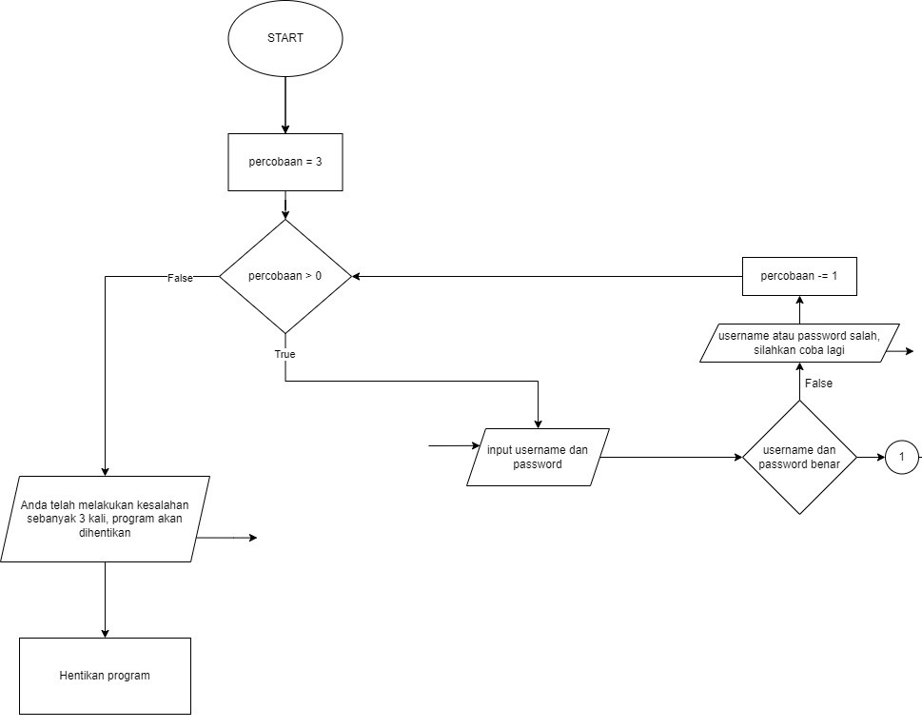

Gambar 1.1 Flowchart Program

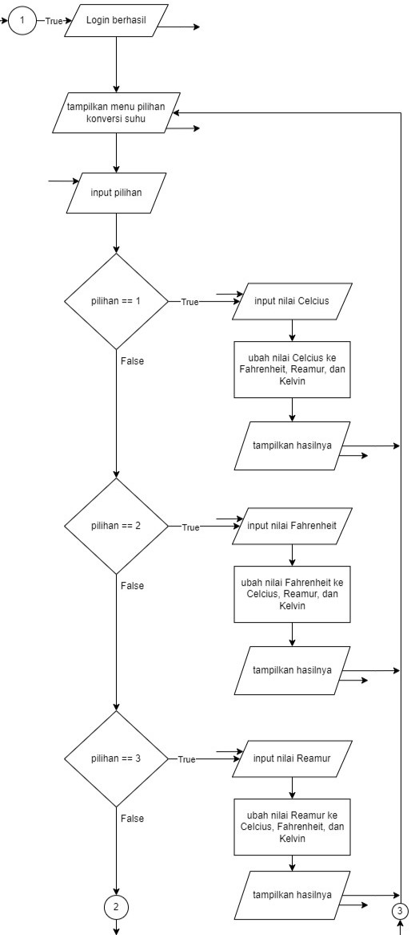

Gambar 1.2 Flowchart Program

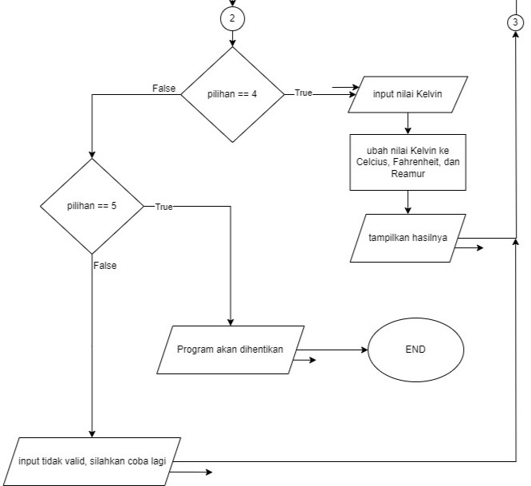

Gambar 1.3 Flowchart Program

# 2. Analisis Program

## 2.1 Deskripsi Singkat Program

Program ini dibuat untuk mengkonversi satuan suhu Celcius, Fahrenheit, Reamur, dan Kevin. Namun sebelum menggunakan program ini, pengguna diharuskan login terlebih dahulu dan ketika pengguna salah menginput username atau password sebanyak 3 kali maka program akan terhenti.

## 2.2 Penjelasan Alur & Algoritma

- Pengguna diminta login dengan menggunakan nama sebagai username dan 3 digit NIM terakhir sebagai password. Dalam program ini usernamenya adalah Fariz dan passwordnya adalah 032.

- Jika pengguna salah memasukkan username atau password sebanyak 3 kali maka program akan terhenti.

- Jika pengguna berhasil memasukkan username dan password dengan benar maka akan muncul menu utama.

- Di dalam menu utama, Jika pengguna ingin mengubah Celcius ke satuhan suhu yang lain, maka mengguna dapat memilih menu 1.

- Setelah pengguna memilih menu 1, pengguna diminta untuk menginput nilai Celcius yang akan dikonversi.

- Setelah menginput, akan muncul semua hasil dari Celcius yang dikonversi dan tampilan akan kembali ke menu utama.

- Jika pengguna ingin mengubah Fahrenheit ke satuhan suhu yang lain, maka mengguna dapat memilih menu 2.

- Setelah pengguna memilih menu 2, pengguna diminta untuk menginput nilai Fahrenheit yang akan dikonversi.

- Setelah menginput, akan muncul semua hasil dari Fahrenheit yang dikonversi dan tampilan akan kembali ke menu utama.

- Jika pengguna ingin mengubah Reamur ke satuhan suhu yang lain, maka mengguna dapat memilih menu 3.

- Setelah pengguna memilih menu 3, pengguna diminta untuk menginput nilai Reamur yang akan dikonversi.

- Setelah menginput, akan muncul semua hasil dari Reamur yang dikonversi dan tampilan akan kembali ke menu utama.

- Jika pengguna ingin mengubah Kelvin ke satuhan suhu yang lain, maka mengguna dapat memilih menu 4.

- Setelah pengguna memilih menu 4, pengguna diminta untuk menginput nilai Kelvin yang akan dikonversi.

- Setelah menginput, akan muncul semua hasil dari Kelvin yang dikonversi dan tampilan akan kembali ke menu utama.

- Jika pengguna ingin keluar dari program, maka pengguna dapat memilih menu 5.

# 3. Source Code

A. Fitur Login

Fitur ini digunakan sebelum masuk ke menu utama dan jika pengguna salah memasukkan username dan password, program akan tehenti.

Source Code:

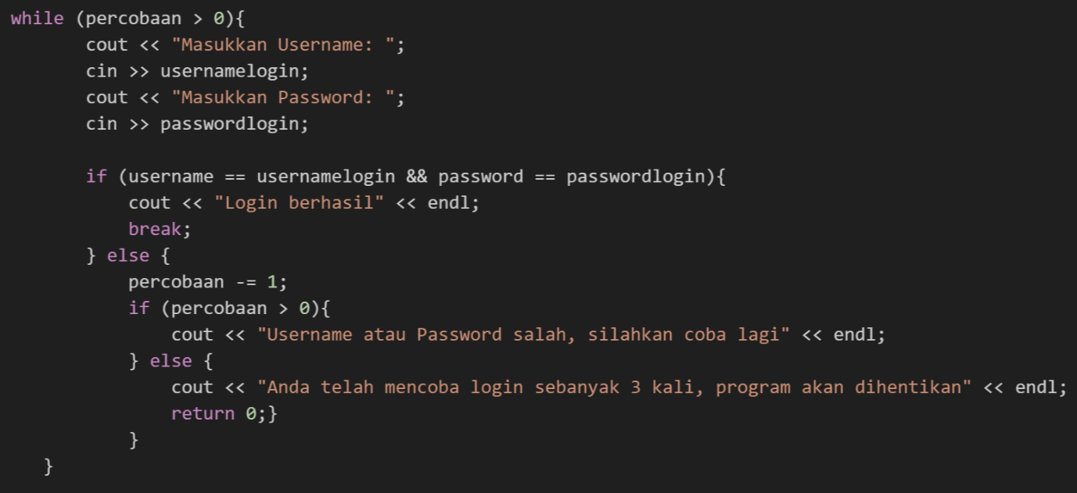

B. Menu Utama

Menu Tampilan Utama Program.

Source Code:

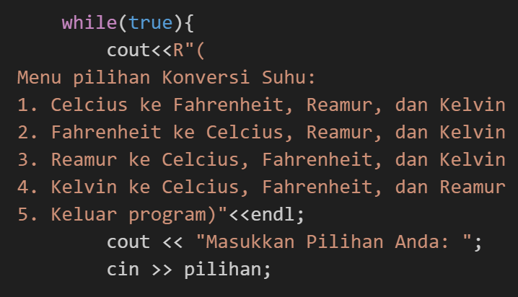

C. Konversi Suhu

Isi program untuk menampilkan konversi suhu.

# 4. Uji Coba dan Hasil Output

## 4.1 Uji Coba

1. Skenario 1

- Memasukkan username dan password dengan inputan salah sebanyak 3 kali.

1. Skenario 2

- Berhasil login dan mencoba mengonversi nilai Fahrenheit.

## 4.2 Hasil Output

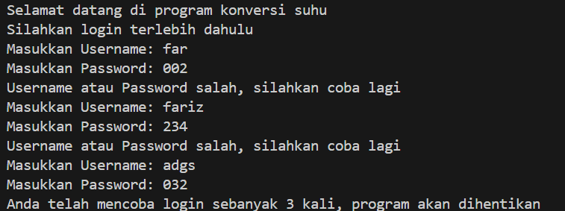

Gambar 4.1 Skenario 1

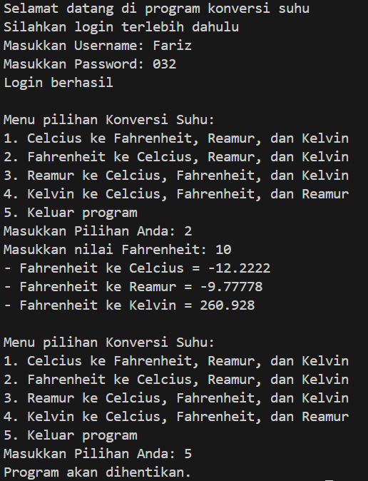

Gambar 4.2 Skenario 2

# 5. Git

A. git init



B. git add .



C. git commit -m “Bismillah”

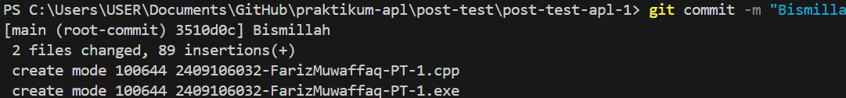

D. git remote add origin https://github.com/farizmuaffaq/praktikum-apl.git



E. git push -u origin master